Задание по сольфеджио для 1 класса
1. Тетрадь Калинина стр. 7 №11, стр 8 №13,14. Решить задание в тетради Калинина пользуясь подсказками.
2. Выучить ноты первой и второй октавы.
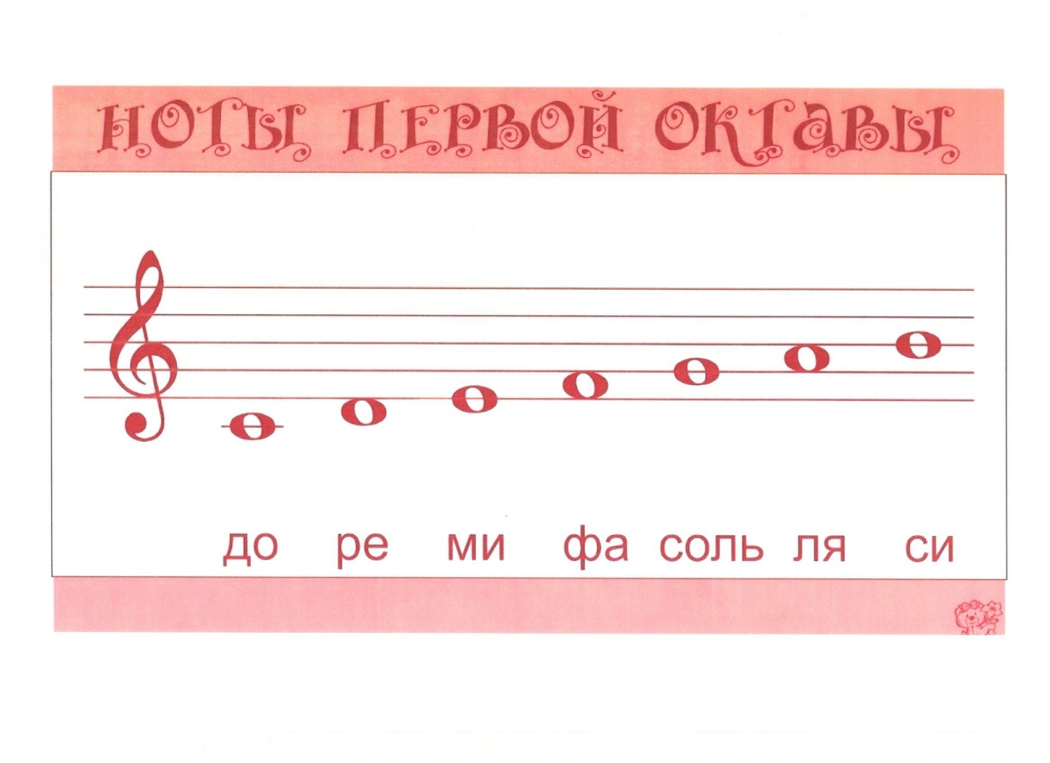2